# Téma P06: Základy klinické mykologie a parazitologie

**K nastudování:***Protozoa, Nematoda, Cestoda, Trematoda, Arthropoda,* mikromycety, mikroskopie, kultivace, antibiotická citlivost, serologické metody

## Tabulka pro hlavní výsledky úkolů 1 až 3 (k postupnému vyplnění):

|  |  |  |  |  |
| --- | --- | --- | --- | --- |
| Kmen | K | L | M | N |
| Gramovo barvení – Úkol 1 |  |  |  |  |
| Poznámky ke vzhledu na krevním agaru (jen zásadní fakta) Úkol 2a |  |  |  |  |
| Úkol 2b: Růst na Sabouraudově agaru s chloramfenikolem (+/–) |  |  |  |  |
| Úkol 2c: růst na chromogenní půdě |  |  |  |  |
| **KONEČNÝ ZÁVĚR (dle úkolů číslo 2c a 3)** |  |  |  |  |

## Úkol 1: Mikroskopie kmenů bakterií a kvasinek

Prohlédněte si Gramem obarvené kultury mikroorganismů, připravené v demonstračním mikroskopu. **Používáme imerzní mikroskopii (imerzní objektiv 100× zvětšující).** Výsledky zapište do tabulky. Povšimněte si velikostních rozdílů mezi kvasinkami a bakteriemi.

## Úkol 2: Kultivace bakterií a kvasinek

Z technických důvodů jsou všechny části tohoto úkolu připraveny pouze v jednom exempláři na bočním stole. Prohlížejte si proto misky, ale neodnášejte

## a) Kultivace na krevním agaru

Vzhledem k tomu, že máte k dispozici pouze jeden exemplář kultivace, nepopisujte kolonie podrobně, pouze zapište hlavní typické znaky kolonií, případně rozdíly. Všimněte si, že kolonie kvasinek (dle výsledků Úkolu 1) jsou podobné některým bakteriím (zejména G+ kokům, které dle morfologie kolonií asi budou stafylokoky). Odlišit je případně může zápach, ne vždy je ale natolik typický, aby se to podařilo.

## b) Kultivace na Sabouraudově agaru s chloramfenikolem

Zhodnoťte nárůst daných kmenů na selektivním agaru pro kvasinky a plísně (Sabouraudův agar s chloramfenikolem). Sabouraudův agar sám o sobě není selektivní, ale jeho selektivita je zajištěna přídavkem širokospektrého antibiotika (chloramfenikol).

## c) Kultivace na chromogenní půdě

Chromogenní půdy pro kvasinky umožňují rozlišení nejdůležitějších druhů rodu *Candida*. Pomocí kontrolních kmenů se pokuste určit druh kandidy pomocí chromogenní půdy. Jsou-li kolonie bílé (není tedy přítomno žádné barvivo), znamená to, že kmen touto chromogenní půdou nelze určit.

## Úkol 3: Biochemická identifikace kvasinek soupravou Auxacolor

V případě, že se kmen kvasinky nepodaří identifikovat chromogenní půdou, používáme biochemické rozlišení. Klasické auxanogramy a zymogramy dnes nahradily soupravy, jako je Auxacolor. V tomto případě se nepočítá kód, nýbrž se výsledek porovnává s tabulkou. Může se stát, že vyjde více taxonů. V tom případě musíme vzít v úvahu i další zjištěné vlastnosti. Z časových důvodů identifikaci provádět nebudeme, pouze si na bočním stole prohlédněte demonstraci soupravy Auxacolor.

## Úkol 4: Určení citlivosti na antimykotika

K léčbě mykotických infekcí nelze použít antibiotika. Musíme použít speciální léky – antimykotika. Ta zase na druhou stranu nejsou účinná u bakteriálních infekcí. Testování se provádí podobným způsobem jako u bakterií, avšak místo disku se používá tableta. V běžné praxi se dnes podle platných doporučení testuje pouze citlivost k flukonazolu, přičemž kmen se považuje za citlivý, je-li zóna citlivosti větší nebo rovna19 mm, za intermediárně citlivý, je-li zóna v rozmezí 15–18 mm a za rezistentní, je-li menší než 15 mm.

**Odečtěte citlivost kmene kvasinky na flukonazol. Změřte zónu a škrtněte nehodící se.**

Zóna citlivosti daného kmene je _____ mm, což znamená, že kmen je citlivý – rezistentní k flukonazolu.

## Mikroskopie plísní CZÚkol 5: Mikroskopie plísní

Plísně jsou zpravidla mikroskopovány jinak než kvasinky. Gramovo barvení se užívá zřídka. Zpravidla se užívá **nativní preparát, zvětšení objektivu 10 až 40× (🡪 BEZ IMERZNÍHO OLEJE!).** Zakreslete a popište předložené druhy plísní. (Jsou-li k dispozici více než tři druhy, vyberte tři z nich.) Nezapomeňte popsat hyfy, makro a mikrokonidie a další pozorované objekty. Spojte popisky s objekty linkami nebo vyznačte jiným vhodným způsobem, co k čemu patří.

## Úkol 6: Kultivace plísní

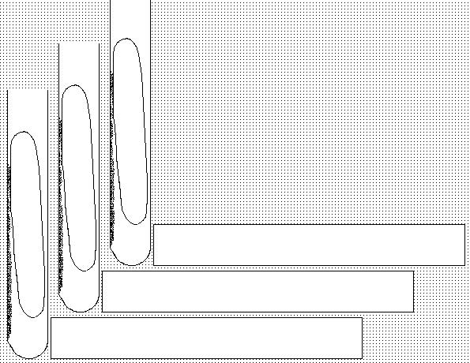Plísně zpravidla vyžadují delší čas k růstu. Z tohoto důvodu pro kultivaci zpravidla nepoužíváme Petriho misky, protože by kultury vyschly a kontaminovaly by se. Zakreslete kultivační výsledky daných plísní do obrázku vpravo. (Jsou-li plísně více než tři, vyberte tři z nich.)

nákres

popis

## MPA omalovánkaÚkol 7: Nepřímá diagnostika aspergilózy

Vyhodnoťte z prezentace výsledky precipitace v agaru pro průkaz protilátek proti aspergilóze. Zakreslete výsledek a označte pozitivní a negativní pacienty.

## Úkol 8: Odběr na mykózy

Prohlédněte si video „Odběr materiálu na povrchové mykózy“ a zapište hlavní zásady odběru u kožních mykóz.

|  |
| --- |
|  |

## Úkol 9: Odebírání v lékařské parazitologii

## Úkol 9a) Odběry u střevních parazitů

|  |  |  |
| --- | --- | --- |
| Prohlédněte a zakreslete nádobku pro parazitologické odběry. Zapamatujte si, že v parazitologii nelze použít výtěry z řiti |  | Vzorek stolice není příliš vhodný pro diagnostiku (jméno červa): |
|  |
| V tomto případě se doporučuje spíše (název metody): |
|  |

## Úkol 9b) Odběry u krevních parazitů

Prohlédněte si videoklipy a popište jednou či dvěma větami, jak se zhotovuje tlustá kapka a tenký roztěr. U tenkého roztěru také schematicky zakreslete polohu sklíček při přípravě.

|  |  |  |
| --- | --- | --- |
| Tlustá kapka: | Tenký roztěr – popis | Tenký roztěr – poloha sklíček |

## Úkol 10c) Další odběrové metody

Propojte čarami metody z levého sloupce a diagnostické postupy v pravém sloupci.

diagnostika toxoplasmózy

diagnostika trichomonózy

diagnostika močové schistosomózy

diagnostika giardiázy

diagnostika akanthamébiázy

zaslání použitých kontaktních čoček

zaslání žaludeční šťávy (+ stolice)

histologický vyšetření tkáně močového měchýře

zaslání soupravy C. A. T. + sklíčko

zaslání krve na serologické vyšetření

## Úkol 11: Mikroskopie střevních parazitů

## Prohlédněte si v demonstračním mikroskopu.

## Úkol 11a) Metoda dle Kató (stolice zdravého člověka)

Preparát byl zhotoven metodou dle Kató, což je tlustý nátěr stolice překrytý celofánem napuštěným glycerolem s malachitovou zelení pro zlepšení viditelnosti určitých struktur. Preparát připravený touto metodou si prohlédněte **v mikroskopu při zvětšení objektivu 10×–40× (bez imerze).** Všimněte si tukových částic a granul, připomínajících vajíčka parazitů. Zapamatujte si tyto struktury a zakreslete je do protokolu

## Úkol 11b) Faustova koncentrační metoda (stolice zdravého člověka)

Prohlédněte si preparáty a zapište princip Faustovy koncentrační metody. Preparát připravený touto metodou si prohlédněte **v mikroskopu při zvětšení objektivu 10×–40× (bez imerze).** Zakreslete výsledek.

## Úkol 11c) Grahamova metoda (vajíčka roupů přítomna)

Přítomnost roupích vajíček se prověřuje Grahamovou metodou. Páska se nalepí na řasy v okolí řiti a pak se přilepí na podložní sklíčko. Hledejte roupí vajíčka **v mikroskopu při zvětšení objektivu 10×–40× (bez imerze).**

Zakreslete výsledek.

|  |  |  |  |
| --- | --- | --- | --- |
| Metoda dle Kató | Faustova metoda | Faust – princip | Grahamova metoda |

## Úkol 12: Ukázka parazitů

Prohlédněte si preparáty parazitů naložených v lihu. Zapište si případně poznámky, například k rozdílům v morfologii mezi hlísticemi a tasemnicemi.

|  |
| --- |
|  |

Studenti všeobecného a zubního lékařství si v rámci tohoto úkolu prohlížejí také obrázky parazitů a jejich životních cyklů, což z časových důvodů činit nebudeme. Zájemci mají možnost si tyto obrázky a životní cykly vyhledat na webu a jinde.

## Úkol 13: Mikroskopie *Trichomonas vaginalis*

Prohlédněte si výtěr z pochvy barvený podle Giemsy. V preparátu nalezněte prvoka *Trichomonas vaginalis*. Prvok je vejčitého tvaru, cca 10× větší než bakterie, světle modré barvy s protáhlým karmínově červeným jádrem. Je třeba odlišit jednak epiteliální buňky, jednak leukocyty. Popište další pozorované útvary (kvasinky, bakterie – zapište jejich morfologii), epitelie, leukocyty. Zakreslete.

*T. vaginalis*

________________________________________________

________________

## Úkol 14: Diagnostika malárie

## 14a) Mikroskopie malarického tenkého roztěru

červené krvinky

malaric. plasmodium

________________________________________________

Prohlédněte si preparát a pokuste se zakreslit pozorované objekty.

Nenechte se zmást artefakty, destičkami či jinými objekty, které se mohou v preparátu vyskytnout a zákeřně se tvářit, že jsou plasmodia.

## Úkol 14b) Hodnocení stádií parazita

Vyplňte pole popisků k jednotlivým obrázkům. Použijte termíny: schizont, časný trofozoit, gametocyt, merozoiti, pozdní trofozoit.

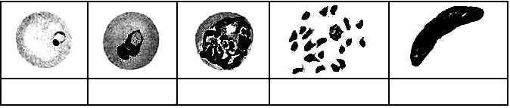

## Úkol 15: Diagnostika *Toxoplasma gondii* serologickými testy

V případě infekce tkáňovými parazitů, jako je toxoplasmóza je v rámci diagnostiky vhodný nepřímý průkaz. Vzhledem k nedostatku času i vzhledem k tomu, že ještě nebyly popsány detaily postupu při nepřímém průkazu mikrobů, nebude tento úkol prakticky proveden. V praxi je třeba mít na paměti, že při interpretaci těchto testů hrozí veškerá úskalí nepřímého průkazu.

## Úkol 16: Diagnostika ektoparazitů

## Úkol 16a) Přehled ektoparazitů

Spojte obrázky s odpovídajícími vědeckými, českými a anglickými názvy ektoparazitů (nebo je zakroužkujte stejnou barvou, označte shodnými čísly apod.)

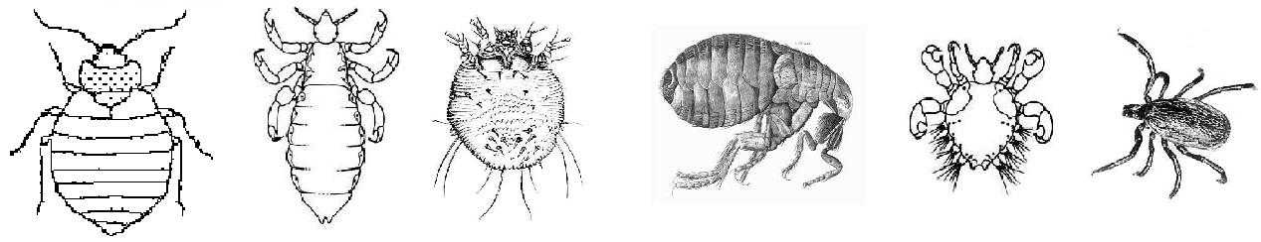

Blecha Klíště Veš hlavová Zákožka svrabová Štěnice Muňka

Hard tick Flea Itch mite Head louse Bed bug Crab louse

*Phthirus Ixodes Cimex Pediculus Pullex Sarcoptes*

*pubis ricinus lectularius capitis irritans scabiei*

## Úkol 16b) Poznámka k myiázám

Prohlédněte si videoklip a do rámečku napište definici pojmu myiáza.

|  |
| --- |
|  |

## Úkol 17: Pozorování *Entamoeba histolytica* v barvení trichromem

|  |  |
| --- | --- |
| Prohlédněte si v mikroskopu pomocí imerze preparát *Entamoeba histolytica*, barvený Gomoriho trichromem. Pokuste se spočítat jádra. Zakreslete a popište pozorované struktury. |  |